

智慧女性高级研修班
内外兼修 魅力提升 开启智慧 丰富人生

【课程前言】
百年清华文化积淀，汇集大师名教智慧。
为满足当今女性对品质生活的追求和不断提升自身价值的诉求，清华大学智慧女性高级研修班在八年的探索和实践中，打造系列经典女性课程，着力提升女性的内涵和素养，帮助女性内在修炼气质风度、经营家庭，外在构建阳光自信的形象、开拓事业，引导女性在社会生活中重要的角色转变。
清华大学智慧女性高级研修班汇融传统与现代、东方与西方女性的优雅和智慧，从女性视角出发，精心凝练课程、聘请业内资深专家、文化学者授课，坚持理性与智慧、气质与修养、卓越与魅力、美丽与健康、情感与艺术相结合的教学理念，旨在培养拥有智慧、思想和高品位的成功女性，打造和谐家庭、幸福婚姻，卓越女性家业传承、事业发展的学习交流平台。
繁重的压力，喧嚣的社会，适时地停下脚步，听良师会益友，放松身心，沉淀智慧，为实现内外兼修、从容优雅而努力。
【招生对象】
- 女企业家，女性金领、白领
家居设计与易经智慧 模块六：开阔思维与拓展视野
→ 清华校史及人文精神
→ 体验式团队户外拓展训练
→ 主题班会活动联谊
→ 红酒文化、茶品人生等主题沙龙
→ 同学优秀企业学习交流
→ 国内高端论坛
【学费标准】人民币36,800元/人（含授课费、资料费、证书费，不含食宿交通费）
【证书颁发】学员完成全部课程，由清华大学教育培训管理处统一颁发浙江清华长三角研究院主办的智慧女
性高级研修班结业证书，加盖钢印，证书编号可登录清华大学教育培训与认证网站查询。
【报名程序】
将报名表填好后传真至招生办公室010-60728399，经审核确认后发送“入学通知书”，学员收到入学通知书后办理入学手续，并将银行汇款底联传真至招生办公室。

【汇款信息】
户 名：清华大学
开户行：工行北京分行海淀西区支行
帐 号：0200004509089131550
用 途：清华大学智慧女性高级研修班学费
【报名电话】 何老师 010-62996527 13911229638
【报名传真】 010-62998776
【以往拟邀授课专家】（部分）
 吴维库 清华大学经管学院教授 张 越 中央电视台《半边天》栏目主持人
 李玲瑶 中国金融研究中心特约研究员 王志耘 中国战略研究会研究员
 卢 勤 中国少年儿童新闻出版总社总编辑 俞 虹 北京大学艺术学院副院长
 辛 帝 中央电视台著名造型设计师 贺 娟 北京中医药大学基础医学院副院长
 李 虹 清华大学人文社会科学学院教授 王大伟 中国人民公安大学教授
 刘再烜 中国企业文化促进会会长 郭天祥 北京天祥教育机构总裁
 杨 路 北京雅致人生管理顾问公司总裁 易 茗 北京电影学院高级讲师
 王晓毅 清华大学人文学院教授 赵世民 中央音乐学院老师
 容 哲 北京西蔓色彩文化发展有限公司 戴宛辛 清华大学新闻与传播学院教授
 杨世文 北京师范大学政治学与国际关系学院院长
 李 青 福州风姿形体文化有限公司董事长
 张 勤 中国心理卫生协会会员，中国亲子关系性格学创始人【回 报】
- 铸就成功 —— 系统、全面学习女性企业经营、管理理念和方法，助企业发展
- 无限机遇 —— 班级活动丰富多彩，结识优秀伙伴
- 智慧女性 —— 品味时光，美化心灵，丰富自我，塑造全方位的智慧女人
- 幸福女人 —— 感受生活，营造和谐家庭，智慧面对人生
- 开拓视野 —— 轻松愉悦学习，交流累积智慧
【学习特色】
- 低密度的非脱产学习 每两个月锁定3天（周五、周六、周日）用于学习，不影响公司周一的例会
- 专为女性“量身定做”的课程 专为女性管理者而设计，旨在全方位塑造拥有智慧与魅力女性
- 权威的师资队伍 知名学者、专家教授、成功女性授课，涉及管理、亲子教育、女性魅力等内容
【学制安排与学习方式】
- 学制一年，每两个月上课3天（周五、六、日）
- 学习方式：专家授课＋学员交流＋班会沙龙
【学习地点】清华大学

【学习时间】
【课程简介】
本课程共设置六大模块：女性卓越成就篇、女性魅力提升篇、幸福家庭篇、健康时尚篇、阳光心态篇、丰富生活篇等六大板块。汇聚知名专家、学者、成功女性，共同打造顶端、专业的课程。
卓越成就篇（做从容女人） | 魅力提升篇（做优雅女人）
模块一：女性领导艺术与管理  - 女性领导者战略思维与经济视野  - 女性领导者的管理沟通  - 营销战略与品牌  - 女性情商与影响力  - 国学精粹与女性修炼  - 性格解析与团队建设 | 模块二：女性魅力提升  - 女性优雅气质塑造及自我形象设计  - 职场女性与商务礼仪  - 公众演讲艺术  - 美姿美仪与形体塑造  - 音乐、美术鉴赏  - 女性色彩搭配与形象着装
幸福家庭篇（做幸福女人） | 健康时尚篇（做自信女人）
模块三：女性和谐生活共建  - 幸福婚姻经营与建设  - 家庭关系与情商管理  - 女性养生之道与生活保健  - 把孩子培养成财富  - 家庭关系处理，构建和谐家庭  - 亲子教育与人格培养 | 模块四：女性品质生活  - 家庭理财与财务管理  - 非财务人员的财务管理  - 艺术品鉴赏与投资  - 时尚及流行文化  - 管理与危机公关  - 女人生命健康与魅力
阳光心态篇（做健康女人） |  | 丰富生活篇（做知性女人）
模块五：女性心态与处世哲学  - 女性心理分析与自我定位  - 压力管理与心理调适  - 沟通的艺术与情感交流技巧  - 女性维权与安全防护  - 女性幸福哲学  - 家居设计与易经智慧 |  | 模块六：开阔思维与拓展视野  - 清华校史及人文精神  - 体验式团队户外拓展训练  - 主题班会活动联谊  - 红酒文化、茶品人生等主题沙龙  - 同学优秀企业学习交流  - 国内高端论坛
【学费标准】人民币36,800元/人（含授课费、资料费、证书费，不含食宿交通费）
【证书颁发】学员完成全部课程，由清华大学教育培训管理处统一颁发浙江清华长三角研究院主办的智慧女
性高级研修班结业证书，加盖钢印，证书编号可登录清华大学教育培训与认证网站查询。
【报名程序】
将报名表填好后传真至招生办公室010-62998776，经审核确认后发送“入学通知书”，学员收到入学通知书后办理入学手续，并将银行汇款底联传真至招生办公室。

【汇款信息】
户 名：清华大学
开户行：工行北京分行海淀西区支行
帐 号：0200004509089131550
用 途：清华大学智慧女性高级研修班学费
【报名电话】 何老师 010-62996527 13911229638
【报名传真】 010-62998776
【以往拟邀授课专家】（部分）
- 吴维库 清华大学经管学院教授 张 越 中央电视台《半边天》栏目主持人
- 李玲瑶 中国金融研究中心特约研究员 王志耘 中国战略研究会研究员
- 卢 勤 中国少年儿童新闻出版总社总编辑 俞 虹 北京大学艺术学院副院长
- 辛 帝 中央电视台著名造型设计师 贺 娟 北京中医药大学基础医学院副院长
- 李 虹 清华大学人文社会科学学院教授 王大伟 中国人民公安大学教授
- 刘再烜 中国企业文化促进会会长 郭天祥 北京天祥教育机构总裁
- 杨 路 北京雅致人生管理顾问公司总裁 易 茗 北京电影学院高级讲师
- 王晓毅 清华大学人文学院教授 赵世民 中央音乐学院老师
- 容 哲 北京西蔓色彩文化发展有限公司 戴宛辛 清华大学新闻与传播学院教授
- 杨世文 北京师范大学政治学与国际关系学院院长
- 李 青 福州风姿形体文化有限公司董事长
- 张 勤 中国心理卫生协会会员，中国亲子关系性格学创始人
【以往活动回放】（部分）
教室一角 户外拓展 快乐班会
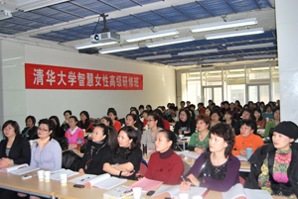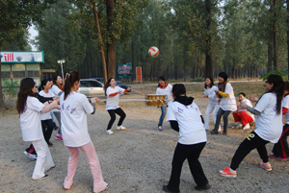
班级间联谊 与张越合影 清华留念
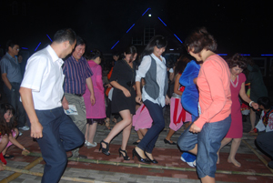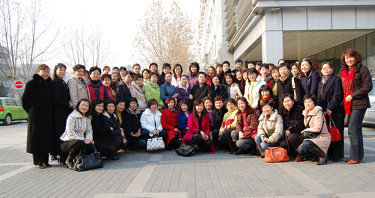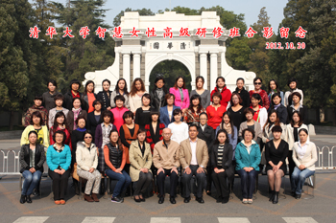
智慧女性高级研修班报名表
传真至：010-62996527
学员资料 | 编 号 | 姓 名 |  | 职 务 | 电 话 |  | 手 机 |  | 学 历
学员资料 | 1
学员资料 | 2
学员资料 | 身份证号码 |  |  |  |  | E-mail
学员资料 | 指定联系人 |  |  |  | 电 话
学员资料 | 手 机 |  |  |  | 传 真
企业资料 | 单位名称
企业资料 | 通信地址
企业资料 | 员工人数 |  |  |  | 邮政编码 |  |  | 注册资本
企业资料 | 企业经营范围（主营业务和兼营业务）
请选择 | 信息来源：网站 信函 媒体 电话联系 朋友推荐
请选择 | 企业性质：股份公司 国有企业 合伙企业 个人独资 其他
单位审核意见： 学员本人签字：
参加本班学习，您最希望收获什么？
1、 了解宏观经济形势，寻求企业经营之道 □
2、 拓展战略视野, 同学交流学习，提高自身素质 □
3、 目前你最关注的事项：□亲子教育 □管理创新 □个人修养 □婚姻家庭 □企业发展
4、 其他：
- 将报名表填好后传真至010-62996527，经审核通过后发送“入学通知书”，学员收到入学通知书三日内办理汇款手续，并将银行汇款底联传真至招办收。
- 交费方式：请将学费通过银行汇入清华大学指定帐户
户 名：清华大学
开户行：工行北京分行海淀西区支行
帐 号：0200004509089131550
注：请在汇款单“汇款用途”栏注明清华大学智慧女性高级研修班字样
联系人：何老师 010-62996527 13911229638 邮箱：377258083@qq.com
备注：本表复制有效

